Computer Graphics Class Assignment#1

2014005187

진승기

1. Implementation camera viewing

기본적인 전역변수로 타겟 포인트와 elevation과 azimuth, 카메라와 타겟의 거리인 dist, 그리고 카메라의 로컬 프레임 u, v, w벡터와 flag를 가지고있다.

panning

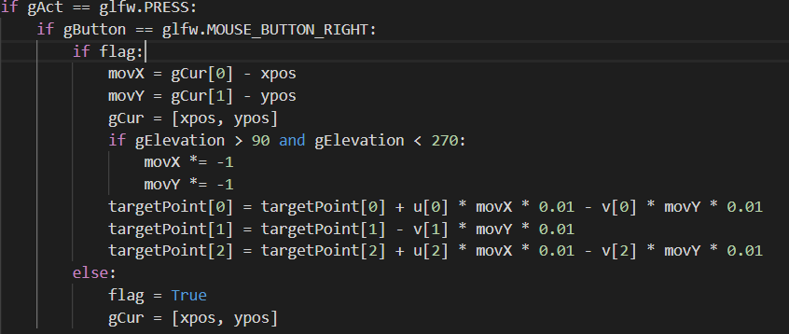

orbit

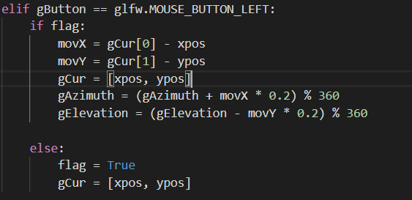

zoom

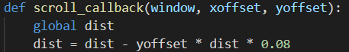

cameraWork

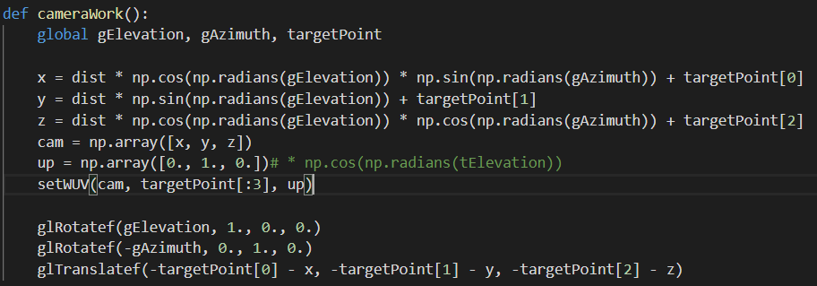

1. create animating hierarchical model

